**Première partie : AVOIR UNE VUE D’ENSEMBLE DU PROJET**

1. ***Dessinez l’architecture du projet – comment avez-vous compris le projet ?***

• **Objectifs :**

Faire un cardiofréquencemètre avec des cœurs en LEDs qui clignotent en fonction du pouls de différentes façons (chenille, tout ensembles, …).

• **Module 1 :**

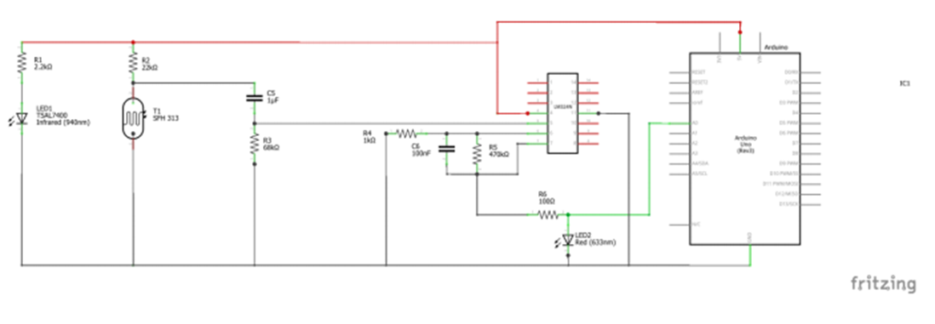

- Faire le montage présenté.

- Chercher quel filtre utiliser pour garder les fréquences entre 0.5 et 3 Hz.

- Trouver les éléments manquants au montage.

- Regarder le signal sortant avec un oscilloscope.

- Arduino : code qui détecte, mesure et calcule le pouls à partir de l’IR. 2 fichiers : main.c (qui contient le loop et le setup) et cardio.c (et .h) qui contient les fonctions propres à la récolte des informations et aux calculs pour avoir le pouls.

- Extraire les 2 valeurs (millisecondes et pouls) dans un fichier csv.

• **Module 2 :**

- Modéliser le schéma des LEDs sur Fritzing (ou autre).

- Le réaliser en vrai.

- Faire le code Arduino avec le fichier param.h créé au module 3 (Toutes les LEDs allumées en même temps au rythme des battements de cœur détectés par le module Cardio, 1 LED sur 2 allumée, 1 LED sur 3 allumée, 1 seule LED allumée au choix, allumer le cœur en mode « chenille ».

- Créer le fichier param.h en C :

o main.c : contient la fonction main et lance le menu en console.

o menu.c (et .h) : contient toutes les fonctions nécessaires pour créer les menus de paramétrage du cœur de LEDs.

o generationCode.c (et .h): contient toutes les fonctions nécessaires pour créer le fichier param.h contenant le paramétrage pour le cœur de LED.

• **Module 3 :**

* Télécharger et installer Processing sur la machine qui fera les relevés http://processing.org
* Ouvrir avec Processing le fichier ConvertisseurSerialCSV.pde
* Modifier la ligne udSerial = new Serial(this, Serial.list()[0], 9600) si nécessaire en mettant le port utilisé.
* Exécuter le programme pour récupérer les informations et générer un programme. Quand le nombre des lignes est suffisant, arrêtez le programme et vérifiez le fichier csv généré.
* **Module 4 :**
* Définir la structure de données pour charger ne mémoire les informations du fichier csv (struct, file, arbre, tableau statique, liste chaînée,…)
* Organisation du code : main.c ; menu.c et menu.h ; donnees.c et donnes.h ; action.c et action.h.
* Le programme doit :
* Afficher les données dans l’ordre du fichier .csv
* Afficher les données en ordre croissant/décroissant (selon le temps, selon le pouls)
* Rechercher et afficher les données pour un temps particulier
* Afficher la moyenne de pouls dans une plage de temps donnée
* Afficher le nombre de lignes de données actuellement en mémoire
* Rechercher et afficher les max/min de pouls (avec le temps associé)
* Autres (facultatif)…
* Quitter l’application

**Deuxième partie : ANALYSEZ LES STRUCTURES DE DONNEES DU PROJET**

***1. Représentation graphique de toutes les structures nécessaires, organisation des fichiers de code Arduino et du code C et dépendances entre les fichiers.***

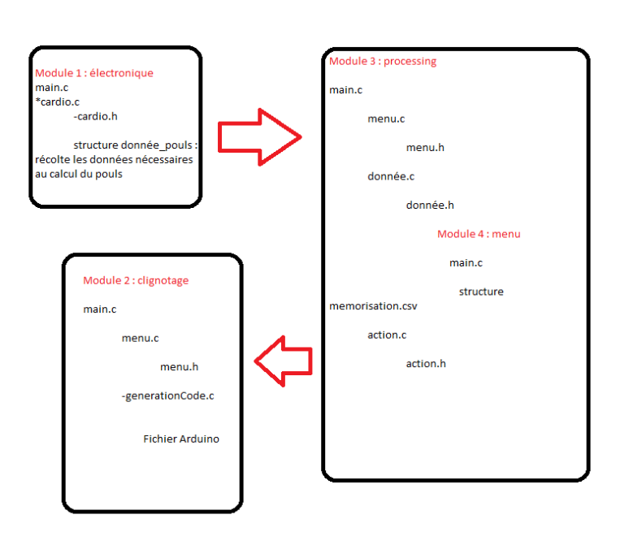

**Troisième partie : MODULARISATION & WORKFLOW DE FONCTIONS & SCHEMAS ELECTONIQUES**

1. ***Schéma électronique avec les composants sur Fritzing (vue platine et vue schématique des module cardio et cœur de LEDs ). Comme cette partie comporte une évaluation séparée du projet, vous pouvez faire un document à part entière.***

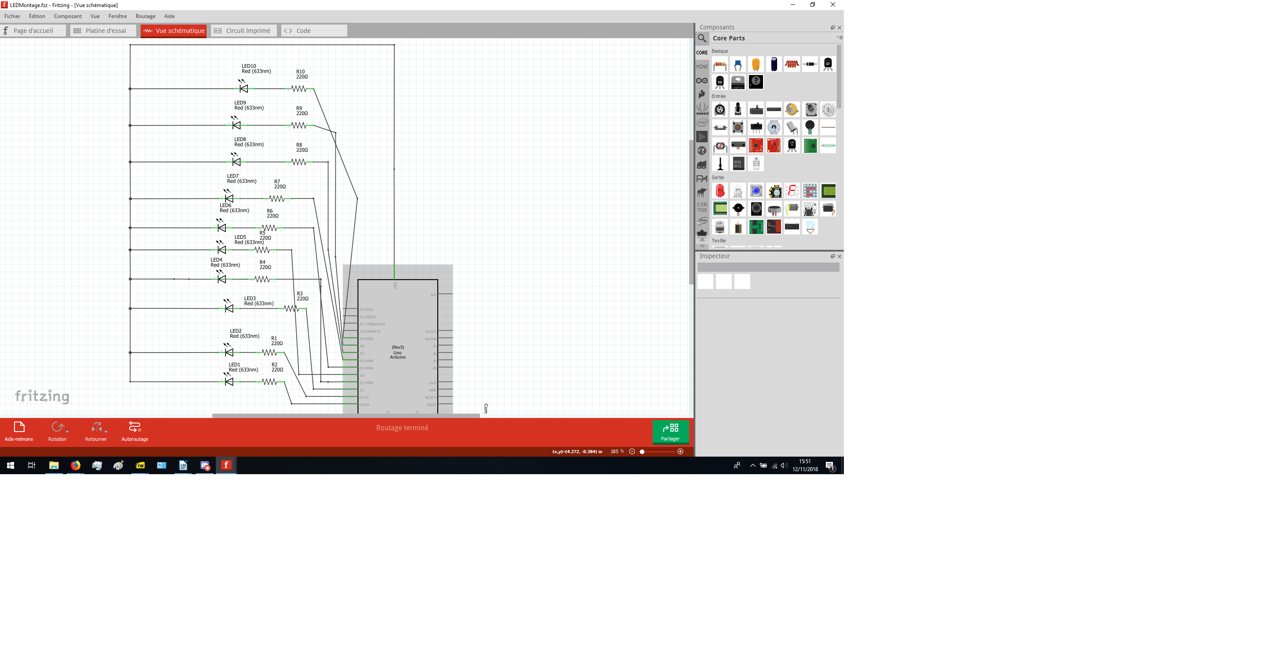

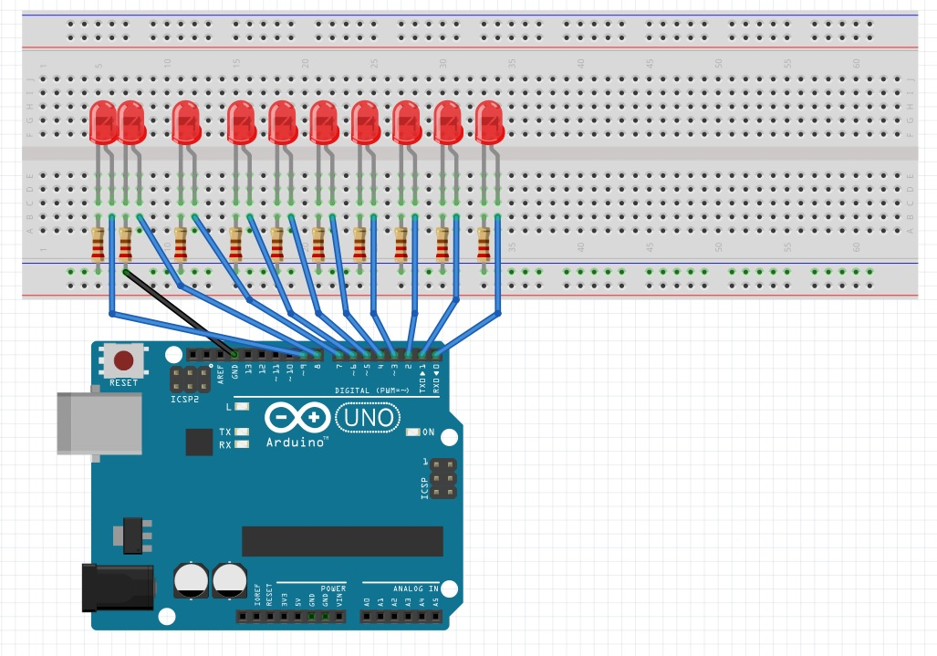

1. ***Description algorithmique chaque partie du projet (module cardio, module cœur de LEDs (inclus la génération automatique du paramétrage à partir d’un programme en C), module Preprocessing/acquisition des données, module lecture et traitement de données en C)***

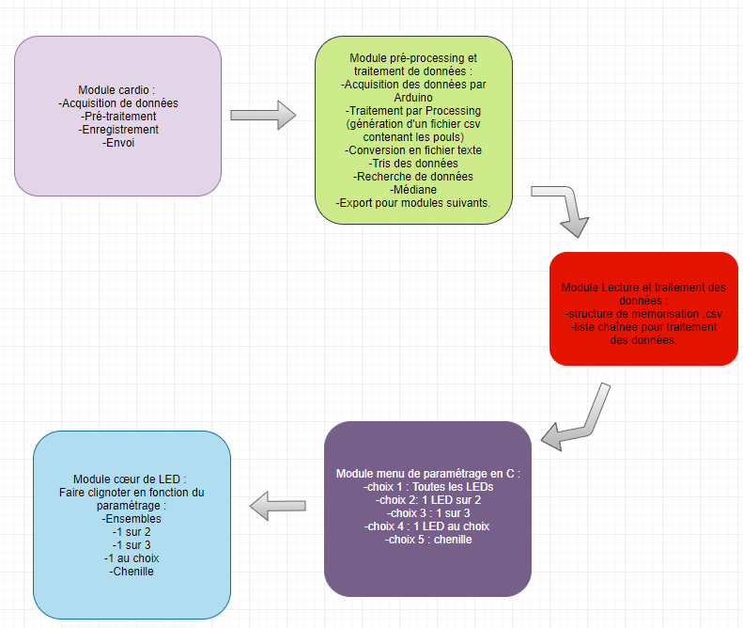

1. ***Prototypes de l'ensemble des fonctions du projet (faites-le le plus « graphiquement » possible)***

**Quatrième partie : RÉPARTISSEZ-VOUS LES TÂCHES**

|  |  |
| --- | --- |
| **Nom :** Brassard Adèle | **Rôle principal :** Chef de projet |

|  |  |  |  |  |  |  |  |  |  |  |  |
| --- | --- | --- | --- | --- | --- | --- | --- | --- | --- | --- | --- |
| **Tâches** | **09/11** | **10/11** | **11/11** | **12/11** | **13/11** | **14/11** | **15/11** | **16/11** | **17/11** | **18/11** | **19/11** |
| **Module 1** | / | / | / |  |  |  |  |  |  |  |  |
| **Module 2** | / | / | / |  |  |  |  |  |  |  |  |
| Montage du cœur | / | / | / |  |  |  |  |  |  |  |  |
| **Module 3** | / | / | / |  |  |  |  |  |  |  |  |
| **Module 4** | / | / | / |  |  |  |  |  |  |  |  |
| **Feuille d’avancement** | / | / | / |  |  |  |  |  |  |  |  |
| Planner | / | / | / |  |  |  |  |  |  |  |  |
| **Re vérification de la totalité du projet, PowerPoint,…** |  |  |  |  |  |  |  |  |  |  |  |

|  |  |
| --- | --- |
| **Nom :** Jolivat Antonin | **Rôle principal :** Développement en C |

|  |  |  |  |  |  |  |  |  |  |  |  |
| --- | --- | --- | --- | --- | --- | --- | --- | --- | --- | --- | --- |
| **Tâches** | **09/11** | **10/11** | **11/11** | **12/11** | **13/11** | **14/11** | **15/11** | **16/11** | **17/11** | **18/11** | **19/11** |
| **Module 1** | / | / | / |  |  |  |  |  |  |  |  |
| **Module 2** | / | / | / |  |  |  |  |  |  |  |  |
| **Module 3** | / | / | / |  |  |  |  |  |  |  |  |
| **Module 4** | / | / | / |  |  |  |  |  |  |  |  |
| Création de la structure du code | / | / | / |  |  |  |  |  |  |  |  |
| Structure du code | / | / | / |  |  |  |  |  |  |  |  |
| **Tableau d’avancement** | / | / | / |  |  |  |  |  |  |  |  |
| **Re vérification de la totalité du projet, PowerPoint,…** |  |  |  |  |  |  |  |  |  |  |  |

|  |  |
| --- | --- |
| **Nom :** Lamendin Pierre | **Rôle principal :** Concepteur en électronique |

|  |  |  |  |  |  |  |  |  |  |  |  |
| --- | --- | --- | --- | --- | --- | --- | --- | --- | --- | --- | --- |
| **Tâches** | **09/11** | **10/11** | **11/11** | **12/11** | **13/11** | **14/11** | **15/11** | **16/11** | **17/11** | **18/11** | **19/11** |
| **Module 1** | / | / | / |  |  |  |  |  |  |  |  |
| **Module 2** | / | / | / |  |  |  |  |  |  |  |  |
| Schéma des LEDs | / | / | / |  |  |  |  |  |  |  |  |
| **Module 3** | / | / | / |  |  |  |  |  |  |  |  |
| **Module 4** | / | / | / |  |  |  |  |  |  |  |  |
| **Tableau d’avancement** | / | / | / |  |  |  |  |  |  |  |  |
| **Re vérification de la totalité du projet, PowerPoint,…** |  |  |  |  |  |  |  |  |  |  |  |

|  |  |
| --- | --- |
| **Nom :** Nephtali Vincent | **Rôle principal :** Testeur en tout |

|  |  |  |  |  |  |  |  |  |  |  |  |
| --- | --- | --- | --- | --- | --- | --- | --- | --- | --- | --- | --- |
| **Tâches** | **09/11** | **10/11** | **11/11** | **12/11** | **13/11** | **14/11** | **15/11** | **16/11** | **17/11** | **18/11** | **19/11** |
| **Module 1** | / | / | / |  |  |  |  |  |  |  |  |
| Montage | / | / | / |  |  |  |  |  |  |  |  |
| **Module 2** | / | / | / |  |  |  |  |  |  |  |  |
| Montage du cœur | / | / | / |  |  |  |  |  |  |  |  |
| **Module 3** | / | / | / |  |  |  |  |  |  |  |  |
| **Module 4** | / | / | / |  |  |  |  |  |  |  |  |
| **Tableau d’avancement** | / | / | / |  |  |  |  |  |  |  |  |
| **Re vérification de la totalité du projet, PowerPoint,…** |  |  |  |  |  |  |  |  |  |  |  |

|  |  |
| --- | --- |
| **Nom :** Vernier Nicolas | **Rôle principal :** Développement Arduino |

|  |  |  |  |  |  |  |  |  |  |  |  |
| --- | --- | --- | --- | --- | --- | --- | --- | --- | --- | --- | --- |
| **Tâches** | **09/11** | **10/11** | **11/11** | **12/11** | **13/11** | **14/11** | **15/11** | **16/11** | **17/11** | **18/11** | **19/11** |
| **Module 1** | / | / | / |  |  |  |  |  |  |  |  |
| Montage | / | / | / |  |  |  |  |  |  |  |  |
| **Module 2** | / | / | / |  |  |  |  |  |  |  |  |
| **Module 3** | / | / | / |  |  |  |  |  |  |  |  |
| **Module 4** | / | / | / |  |  |  |  |  |  |  |  |
| **Tableau d’avancement** | / | / | / |  |  |  |  |  |  |  |  |
| **Re vérification de la totalité du projet, PowerPoint,…** |  |  |  |  |  |  |  |  |  |  |  |